1번 문제

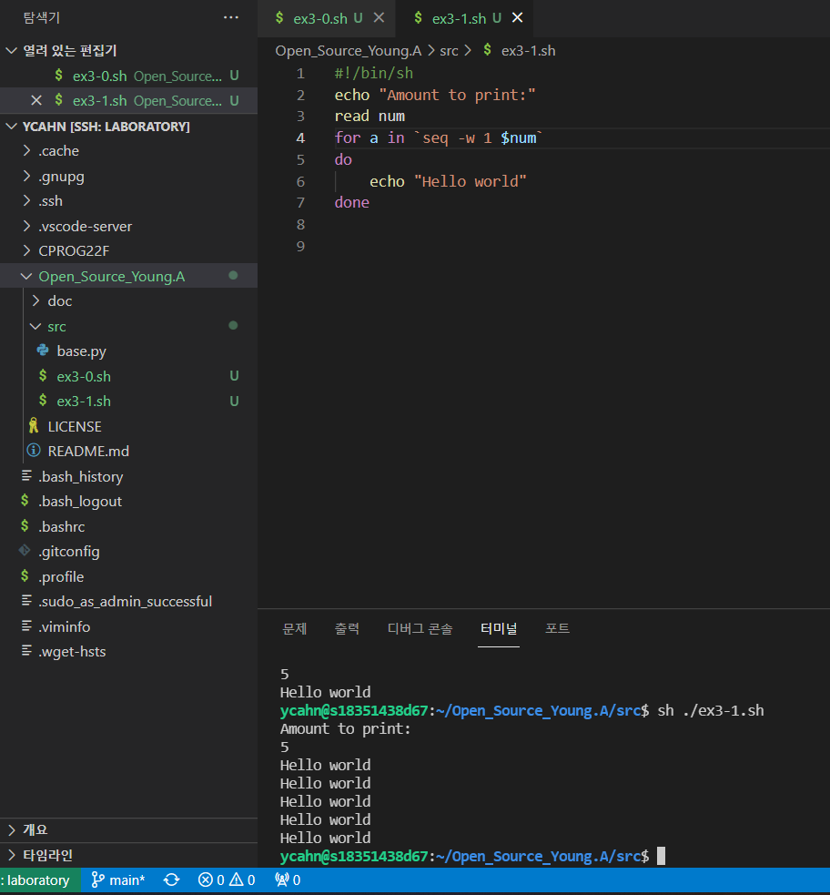

결과: hello world 5개 정상 출력됨